 „BORUŽĖ“ GRUPĖS UGDYMO(SI) PLANAS
2021-04-12/2021-04-16
TEMA: „ ČIUKU – ČIUKU TRAUKINUKU “

TIKSLAS: Susipažinti su įvairiomis transporto priemonėmis.

UŽDAVINIAI:
- Susipažinti su įvairiomis transporto priemonėmis, bei jų judėjimo būdais
- Vartyti knygeles su transortų.
- Turtinti žodyną naujais žodžiais

VEIKLA:
Paskaitykite eilėraštuką.

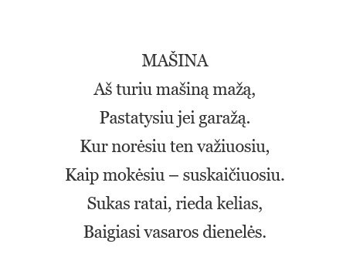

Pažiūrėkime į paveiksliuką ar žinai kokius garsus skleidžia šios transporto priemonės? Gal skridai lėktuvu, ar važiavai traukinių, o gal plaukei laivu?
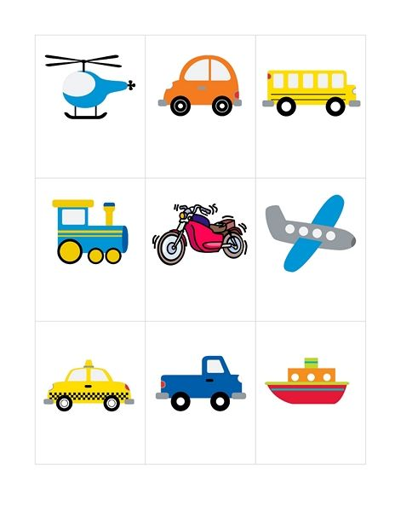

Transportas skirstomas į keturias rūšys: oro, automobilių, geležinkelio, vandens.
Užduotis: iškirpkite žemiau esančius paveikslėlius ir leiskite vaikams sugrupuoti.
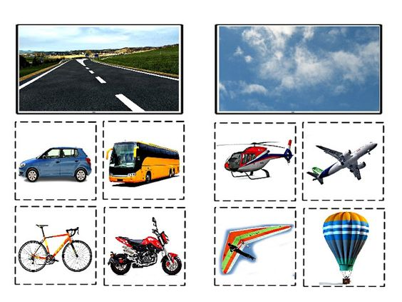
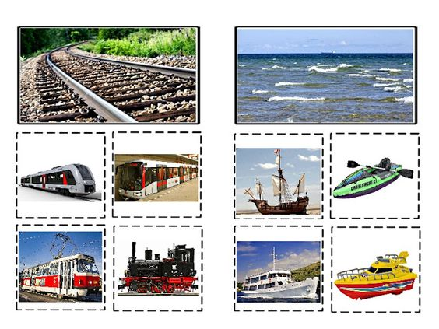
Nuspalvinkime lapą kitaip, vietoj teptuko ar pieštuko imkime mašinėlę ir važinėkime popieriaus lape ant dažų taip sukurdami paveikslą.
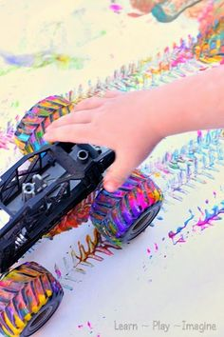

Darbelis: laivelis


Darbelis: laivelių lenktynės
Jums reikės: dangtelio, pagaliuko, storesnio spalvoto popieriaus, karštų klijų, vandens.
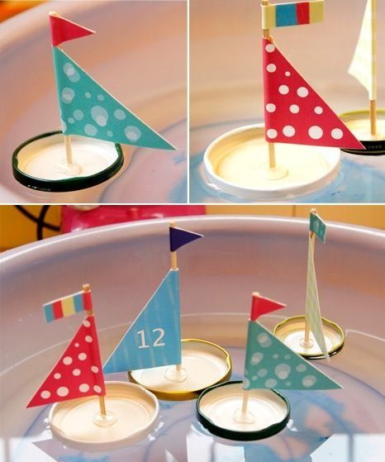
Darbelis: sraigtasparnis.

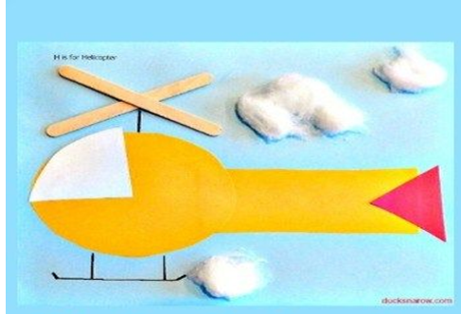

Pažiūrėkime video ir pasiklausykime dainelių

Transporto priemonės | Žemė, Oras, Vanduo | SmartkinderTV
https://www.youtube.com/watch?v=Jets4WYvLUk&ab_channel=SmartKinderTV

Autobuso Ratai - Wheels on the Bus (Lietuviškai) | Mažylio TV
https://www.youtube.com/watch?v=kap24WXgt-E&ab_channel=Ma%C5%BEylioTV

Transporto pavadinimai vaikams | švietimo animaciją | Automobilių, lėktuvas, sraigtasparnis
https://www.youtube.com/watch?v=21WwqdOJkoE&ab_channel=Lietuvi%C5%A1kosvaiki%C5%A1kosdainel%C4%97s
TRAUKINYS - Vaikiškos Dainelės. Lietuviškos Vaikiškos Dainelės
https://www.youtube.com/watch?v=9yo22ecSpN0&ab_channel=KO%C5%A0%C4%96MALO%C5%A0%C4%96

Garvežiukas iš Ramunių stotelės
https://www.youtube.com/watch?v=5OcL7v96zDs&ab_channel=SenojiAnimacija

